Knauf WARM-WAND Montagequader
Knauf Gips

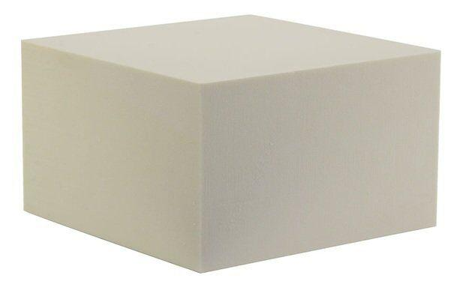Eigenschaften
Breite (mm)
120,00 - 198,00
Höhe (mm)
60,00 - 300,00
Länge (mm)
198,00 - 1.000,00

